04.04.2025
NABÍDKA Č. Č. A23-LEV-MAL0352

Nabídka pro zákazníka: | Oficiální distributor Konica Minolta Sensing EU B.V. v ČR:
Univerzita Jana Evangelisty Purkyně v Ústí nad Labem  Nabídka pro výběrové řízení:  “Systém laserové difrakce – 2025/0023” | Fakturační adresa:  ANAMET s.r.o.  xxx  M: xxx  xxx  Kováků 3210/26  150 00 Praha | Korespondenční adresa/zásilky, spedice:  ANAMET s.r.o.  Klokotská 833/1A  142 00 Praha

Dobrý den,

děkuji za projevený zájem o laserový granulometr MS-3000+ ULTRA, který přichází na trh v roce 2024 jako inovovaná verze mastersizeru 3000, nástupném modelu po velmi rozšířené a oblíbené přístrojové řadě MS-2000. Upgrade optické lavice s vylepšeným chlazením termálního efektu laseru poskytuje ještě stabilnější výsledky především pro aplikace měřící v organických rozpouštědlech a u aplikací, kde je nezbytné použití ultrazvuku pro rozbíjení slepenců. Co však ocení uživatel ještě víc je upgrade software Mastersizer Xplorer, který přichází s unikátními funkcemi:
- Adaptivní difrakce a patentovaná funkce „Size Sure“, jistota správných výsledků Unikátní funkce „Size Sure“ v Mastersizer Xplorer je softwarová funkce adaptivní difrakce, která rozděluje měření do dvou skupin: „ustálený stav“ nebo „přechodný stav“. Ustálený stav reprezentuje spolehlivý popis vzorků, zatímco v přechodném stavu se sbírají výsledky s různými dočasnými jevy, které jsou nepočetné a ovlivňují výsledek (bubliny, nečistoty, termální efekty…). Tímto softwarovým tříděním dat se přechodné jevy vyřadí z finálních výsledků a mohou být vyhodnoceny samostatně.
- Průvodce hodnotící kvalitu naměřených dat (Data Quality Guidance) Tento softwarový pomocník dává uživateli okamžitou zpětnou vazbu, jestli je nastavený proces měření pro daný materiál skutečně vhodný. Data Quality Guidance v reálném čase označuje všechny potenciální problémy a rizika při měření pomocí seznamu příčin a řešení seřazených dle pravděpodobnosti.
- Manažer měření Schopnost sledovat, jak se mění výsledky velikosti částic s měnícími se podmínkami dispergace jsou zásadní pro rychlý vývoj metody v rámci směrnic ISO a USP. S manažerem měření mohou uživatelé sledovat, ovládat a optimalizovat podmínky měření v reálném čase, což umožňuje zrychlený a jednodušší vývoj metod.
- SOP architect SOP Architekt pomáhá rychlejšímu vývoji SOP metodik. Aplikace řízená umělou inteligencí provede uživatele standardizovaným pracovním postupem, který je velkým pomocníkem hlavně pro začínající uživatele. SOP Architekt pomáhá vyvíjet SOP Mastersizer 3000+ s ohledem na tyto aspekty měření:
- Příprava vzorků
- Stabilita disperze
- Závislost rychlosti míchání
- Závislost obskurace laseru
- Opakovatelnost metody

V této nabídce naleznete systém: MS-3000 optickou lavici poskytující měřicí rozsah 0,01-3500 mikronů, automatickou kapalinovou dispergační jednotku Hydro LV s celou (vysoká chem. odolnost vůči organickým rozpouštědlům, tř. A) na dispergaci v kapalinách s možností měření i většího množství polydisperzního materiálu. Součástí dodání je i vhodné PC s obslužným aplikačním software. Obslužný SW pro Mastersizer 3000 Xplorer je multilicenční a zákazník má možnost provozovat jej na neomezeném počtu PC.

Na trhu v České a Slovenské republice máme již přes 100 instalací laserové difrakce, dané problematice se věnujeme řadu let. Věřím, že námi navrhované řešení Vám ulehčí a zjednoduší práci a zároveň přinese maximální zjednodušení také v oblasti případného servisu. Přístrojová technika Malvern (nyní MalvernPanalytical) je špičkový výrobce přístrojové techniky sídlící ve Velké Británii, který se vyznačuje svou dlouhoživotností a bezporuchovostí. Pro maximální obslužnost jsou v České Republice dostupní 2 servisní inženýři, na Slovensku třetí.

Mastersizer 3000 prochází před každým měřením automatickou adjustací, která nastaví uspořádání optiky a dráhu a intenzitu paprsků do původní konfigurace, která zaručuje přesnost a správnost měření. Principem měření je světelná difrakce laserového paprsku, který proměnně pracuje na vlnové délce 633nm Helium Neon (červený laser) spolu s 20 mW, 470nm modrým LED zdrojem světla a poskytuje tak v této kombinaci mimořádné rozlišení v sub-mikronové oblasti.
Širokoúhlý detekční systém (0.015-144 stupňů) zajištuje konzistentní rozlišení.
Integrovaný procesor pracuje se vzorkovací frekvencí 10 000 odečtů za vteřinu.
Systém MS-3000 se vyznačuje mimořádně přehledným a intuitivním programem optimalizace vlastního měření při vytváření standardních operačních procedur SOP spolu s programem na vytváření alternativních výsledných zpráv a expertním systémem na posouzení kvality dat.

Za ANAMET s.r.o.
xxx

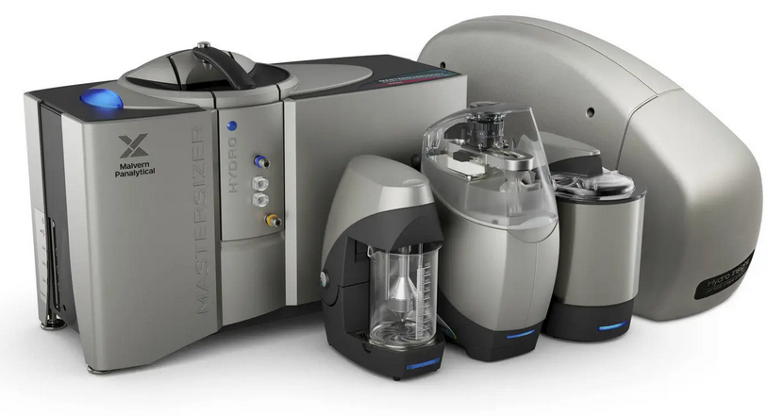
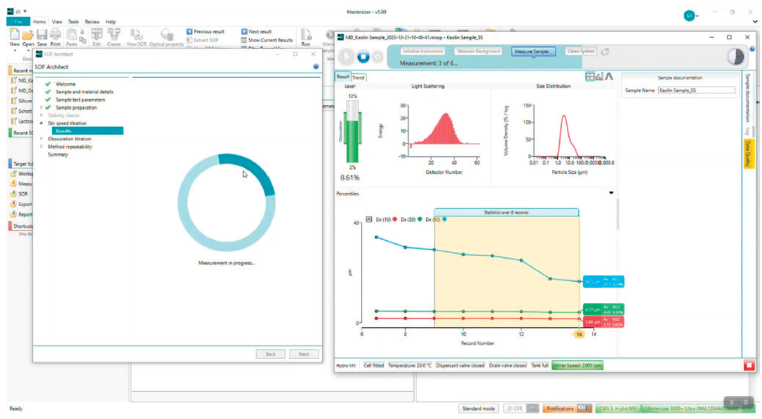

Cena kompletní sestavy:
Položka | Popis-název | Cena [Kč]
MAP3000 | MASTERSIZER 3000 optická lavice (v sestavě MAP6130)-celá sestava níže popsaná | 1 577 000,00
MAP2020 | Kazeta s celou na mokrý způsob dispergace (v sestavě MAP6130) odolnost A | V ceně sestavy
MAP3310 | Hydro LV automatická dispergační jednotka s objemem 600ml (v sestavě MAZ6130) | V ceně sestavy
PC | PC ve vyšší než minimální požadované konf. | V ceně sestavy
 | Instalace se zaškolením obsluhy, aplikační podpora a vývoj metodik Dopravné, pojištění a bankovní poplatky | V ceně sestavy
 | Cena celkem s dodáním na paritě DDP bez DPH | 1 577 000,00

Technická specifikace
Položka | Popis
MAP3000 | MASTERSIZER 3000Plus ULTRA
Mastersizer 3000 systém laserové difrakce poskytuje stanovení distribuce velikosti částic v rozsahu 0.01 - 3500 mikronů za použití pevně nastaveného systému optických čoček.

Optika:
Systém s délkou optické lavice pouhých 690mm obsahuje 633nm Helium Neon červený laser spolu s 20 mW 470nm modrým LED zdrojem světla a poskytuje tak v této kombinaci mimořádné rozlišení v sub-mikronové oblasti.
Širokoúhlý detekční systém (0.015-144 stupňů) zajištuje konzistentní rozlišení přes celý měřicí rozsah.

Tzv. “ Auto-lock” umožnuje rychlou výměnu měřicích kazet pro jednotlivé disperzní jednotky a zároveň zaručuje, že údržba, zejména čištění cely pro mokrý režim je velmi snadná.

Malvern aplikační software poskytuje unikátní, mimořádně přátelské uživatelské prostředí pro kontrolu a nastavení podmínek měření a analýzu dat. Umožňuje automatizaci vlastního měření pomocí vypracovaných standardních operačních procedur SOP spolu s programem na vytváření alternativních výsledných zpráv a expertním systémem na posouzení kvality dat. Speciální „wizard“ navádí uživatele při vytváření vlastní SOP procedury.
Náhled do sběru měřených dat v reálném čase je díky 10kHz frekvenci digitálního zpracování též umožněn. To samozřejmě přináší tu výhodu, že je možné okamžitě zasáhnout do vývoje metody při vlastním experimentu a nebo korigovat vlastní měření, zcela podle pokynů standardu ISO a USP . Software může být zároveň samostatně použit pro “off-line” analýzu dat.
Malvern Access Configurator poskytuje možnost nastavit přístup do systému na různých úrovních obsluhy

Software pracuje pod Windows 10 a 11 Professional (32 nebo 64 bit). Windows 11 jsou preferovány.

Doporučená PC konfigurace:
Intel Core i5 Processor, 4GB RAM, 250GB HD, CD-ROM or DVD +/-RW drive, Wide Screen Monitor. At least 1 high speed USB port required.

Parametr měřený | Materiály
Velikost částic a její di | tribuce  Suspenze, emulse, suché prášky
Parametr | Specifikace
Princip | Rozptyl laserového světla
Analýza | Mie a Fraunhoferův rozptyl
rychlost akvizice dat | 10 kHz
Typický čas jednoho měření | <10
Zdroj červeného světlavteřin | Max
Zdroj modrého světla 5mW He-Ne,  632.8nm | Max. 20mW LED,
Uspořádání čoček470nm | ReverseFourier(convergent beam)
Účinná ohnisková vzdálenost | 300mm
Uspořádání | Log
Úhlový rozsahspaced array | 0.015 - 144 stupňů
Adjustace opti | kého systému  Automatická
Rozsah měřených velikostí | 0.01 - 3500 mikronů
Rozsah pro suché prášky | 0.1 - 3500 mikronů
Počet velikostních tříd | 100 (možnost výběru)
Přesnost | Lepší než 1%
Opakovatelnost | Lepší než 0.5%
Reprodukovatelnost | Lepší než 1%

MAP3310 | Hydro LV automatická dispergační jednotka v kapalinovém režimu- 600ml
Je určena pro aplikace kde je zapotřebí charakterizovat především polydispersní vzorky a vzorky s větším objemem. Vysoká chemická odolnost zajištuje široké spektrum použitých dispergantů a tím aplikačních možností.
Je zajištěna přímá softwarová kontrola proměnného příkonu sonikace (40W max, 40kHz), čerpání a míchání vzorku (max. průtok 2,3l/min). Plná automatizace všech těchto procesů je zajištěna softwarově vytvořenou Standardní Operační Procedurou. Materiály použité v dispergačním systému jsou: 316 leštěná ocel, borosilikátové sklo, PTFE, PEEK, FEP, Tygonové hadičky.

Parametr | Specifikace
Rychlost čerpání | 0-3500 rpm ††
Rozlišení čerpání - nastavení | +/- 10 rpm
Přesnost čerpání provozní | +/- 50 rpm
Max. průtočná rychlost | 2,3 l/min ††
Výkon ultrazvuku / frekvence | 40W max 100 úrovní nastavení, 40kHz nominál
Maximální objem nádoby | 600ml
Maximální velikost částic doporučená | 2500 mikronů*
Minimální čas mezi měřením | Méně než 60 sec

* pro hustotu vzorku max. 2100kg/m3 a závislé na vzorku. Maximální velikost částic je 3500µm

MAP2020 | Kazeta s celou na mokrý způsob dispergace – vysoká chem. odolnost A
PC | Technická specifikace nabízeného PC:  Core i7 procesor, 500GB HDD typu SSD, 16GB RAM, 4x port USB, Windows 11 Professional, CZ/EN dle volby zákazníka, Klávesnice a myš bezdrátové, BEZ DVD mechaniky. Monitor 24-27“ LCD

PRODEJNÍ PODMÍNKY
Obchodní podmínky jsou v souladu se zadávací dokumentací a nabídka je platná po celou dobu zadávacího řízení.

